2018年成人高起专应届毕业生推优免试专升本报名流程
1、打开http://jjxx.ncut.edu.cn网页，学生输入用户名、密码，登录个人网页；
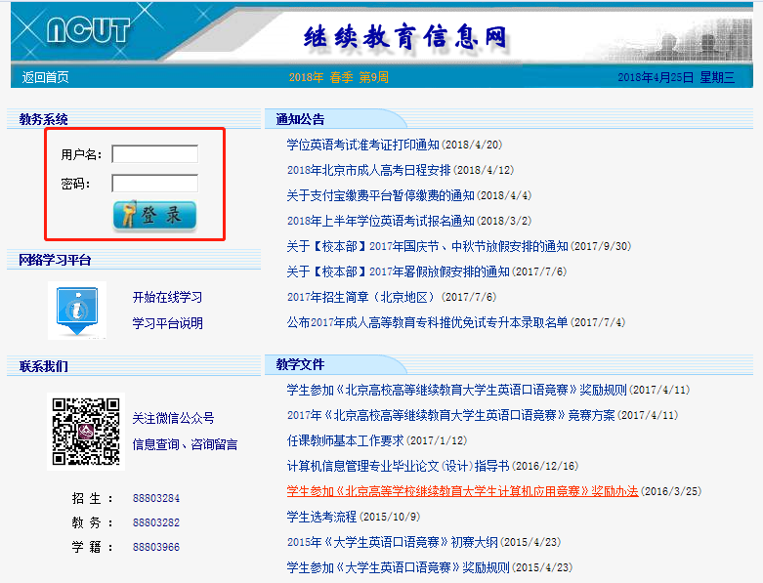
2、在学生专区中选择“其他考试报名”；
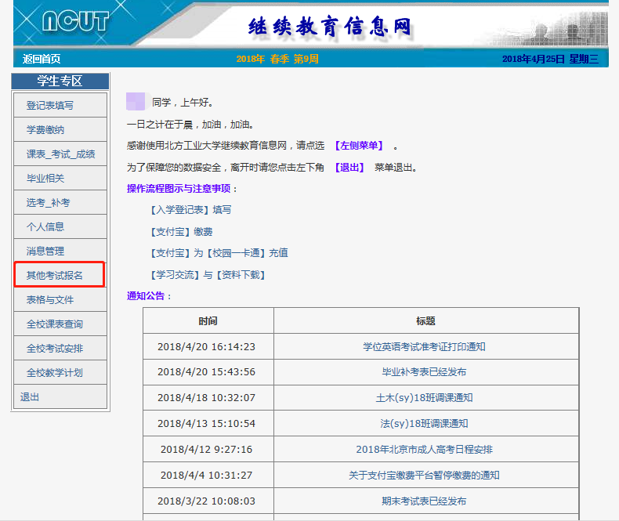
3、在“其他考试报名”下选择“免试专升本”；
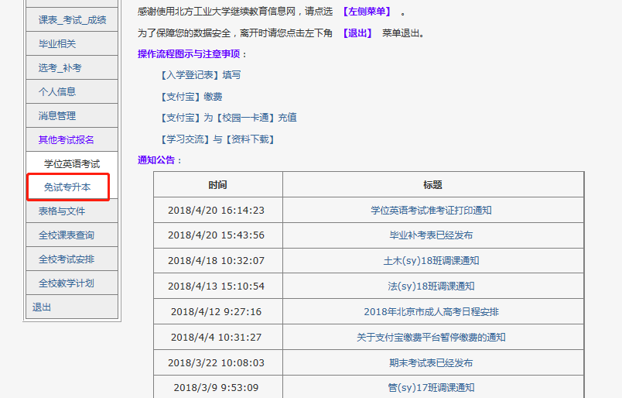
4、在“专科推优免试专升本信息表”下方，点击“我要报名”；
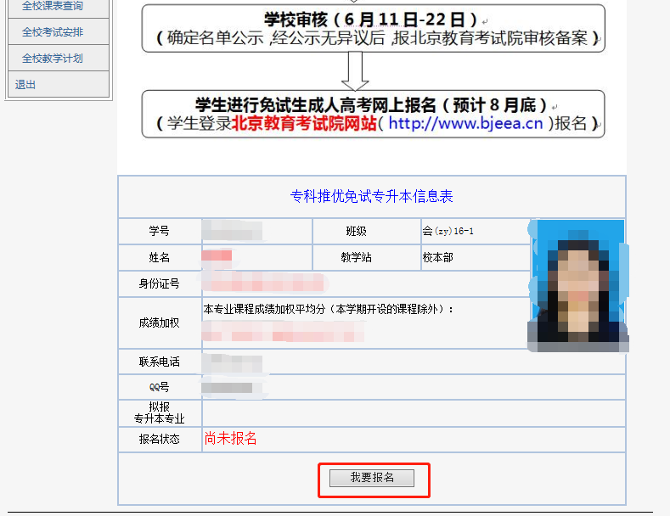

5、在“专科推优免试专升本信息表”中填入信息后，点击“保存报名信息”；
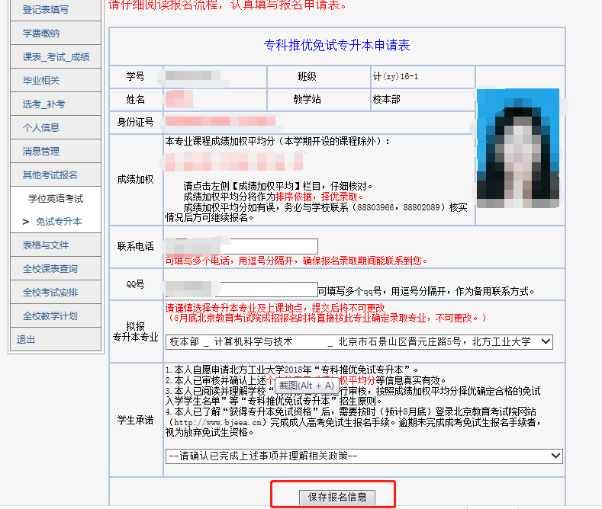
6、确认填报信息无误后，点击“确认提交报名”；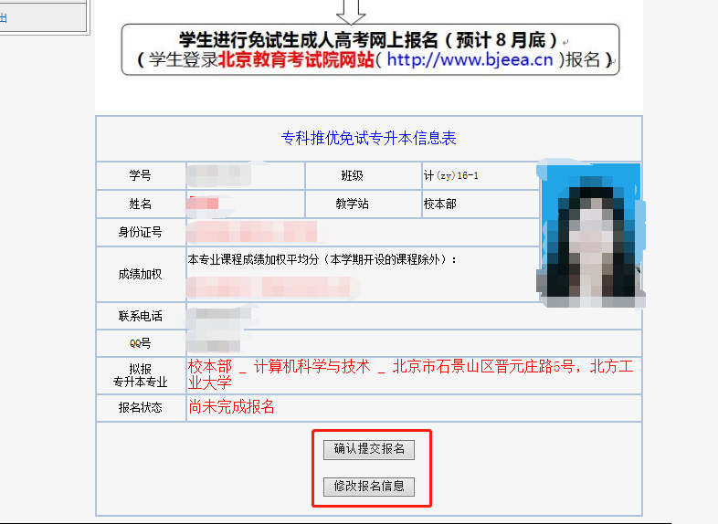
7、报名成功后，点击表格下方“打印报名申请表”；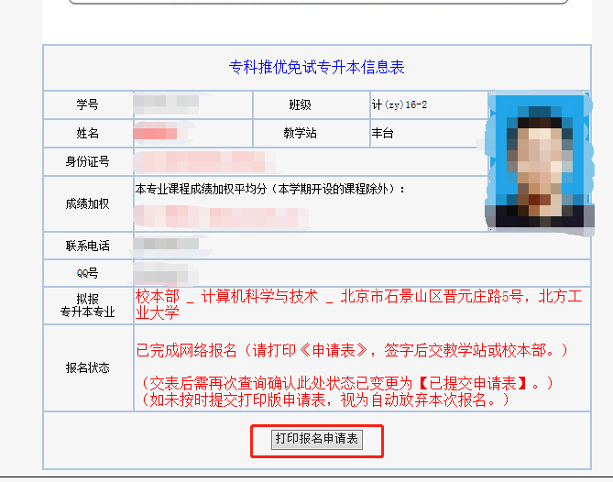
8、申请表经本人签字确认后送交教学站或北方工业大学校本部（交表截止时间为6月4日16点）。
9、各教学站、校本部班主任汇总纸制申请表后交给校本部常老师。

